1. Załóż nowe repozytorium lokalne o nazwie learning-git-2.
2. Zainicjuj w nim Gita.

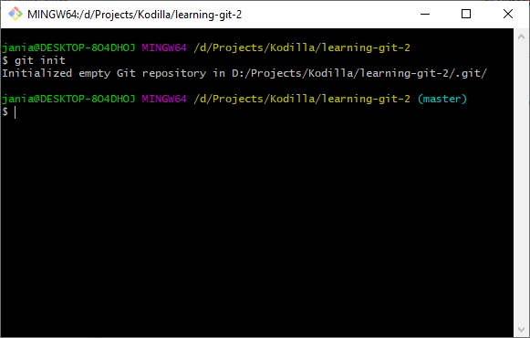

1. Stwórz w nim podstawową strukturę katalogów oraz dodaj pliki: index.html i css/style.css (plik HTML otwórz w swojej przeglądarce i odświeżaj po każdej zapisanej zmianie w plikach, by zobaczyć efekt na ekranie).

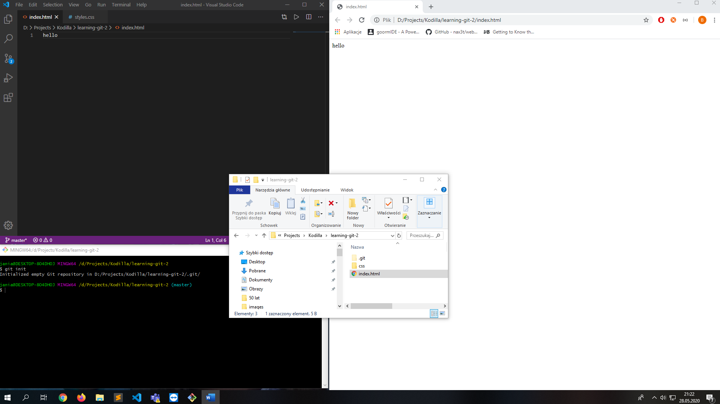

1. Zrób commit z tytułem "Init project".

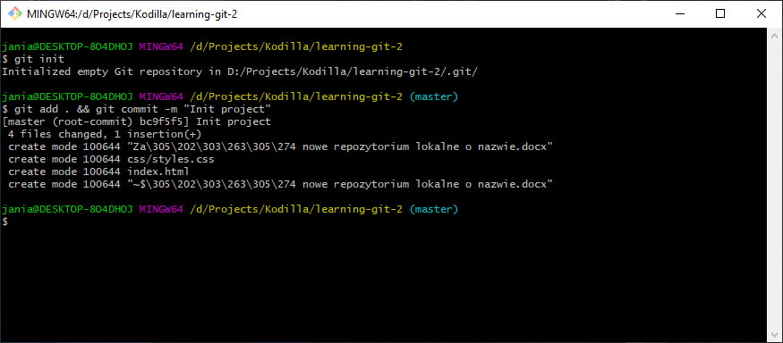

1. 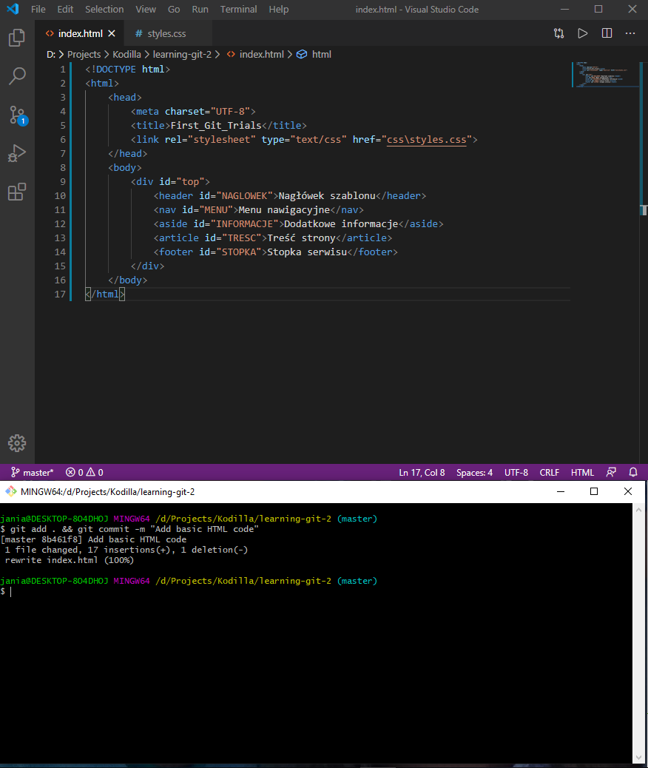Dodaj do pliku HTML podstawową strukturę (doctype, html, head, etc.).
2. Znajdź w internecie tekst dowolnej piosenki lub wiersza.
3. Zbuduj prostą stronę prezentującą ten tekst. Pamiętaj o poprawnym podziale na nagłówki, akapity, etc. Dodaj podstawowe style, aby całość wyglądała estetycznie.

